FICHA TÉCNICA
 | Nombre de la práctica:  Centro de Formación y Profesionalización del Tribunal de Justicia Administrativa (CEPTRI).
Nombre del Sujeto Obligado
Tribunal de Justicia Administrativa del Estado de México.
Área responsable de la práctica
Unidad de Información, Planeación, Programación y Evaluación.
Disponible para su consulta en:
https://trijaem.gob.mx/micrositios/ceptri/index.html
 | Periodo: 2025 Vigente | Alcance: Estatal
 | Lugar: Estado de México | Puntuación total: 100

¿Qué es y cómo funciona la práctica?
Micrositio que extiende de manera amplía la información y funcionalidades del Centro de Formación y Profesionalización del Tribunal de Justicia Administrativa (CEPTRI), que se implementó a efecto de tener acercamiento con la ciudadanía, proporcionando información relevante respecto de los servicios de profesionalización que ofrece el Tribunal de Justicia Administrativa del Estado de México.
Objetivo:  Acercar a la población a través de un micrositio a profesionalizarse en las diversas especialidades de este Tribunal, al igual que, al personal jurisdiccional del Tribunal de Justicia Administrativa y al público en general, en el quehacer ético y profesional en su competencia; | ¿Por qué se desarrolló?  Surge con el propósito de lograr que a través del micrositio del Centro de Formación y Profesionalización del Tribunal de Justicia Administrativa (CEPTRI), se logre que haya acercamiento eficaz con la ciudadanía, a efecto de que los aspirantes a contar con una especialidad ya sea en materia de responsabilidades administrativas, en justicia administrativa y/o derecho administrativo, cuenten con un servicio eficiente, mejorando la calidad de la información que se proporciona respecto de las especialidades que se ofrecen, así como, al tratarse de aspirantes que sean servidores públicos del Tribunal y/o de otras dependencias, mejoren su desempeño en las actividades jurisdiccionales que practican día a día, siempre en pro de las garantías de la población.
Observaciones:
Derivado de la información remitida, se advierte que cuenta con los elementos suficientes para considerarse una Práctica de Transparencia Proactiva, al apreciarse los atributos de calidad de la información, la contabilización de consultas, la participación ciudadana, los efectos positivos y los medios alternos de difusión de la información.

EVALUACIÓN
CRITERIOS A EVALUAR | PUNTOS | COMENTARIOS | EVIDENCIA
1. Calidad de la información (0 a 4)
Accesible  Que esté presentada de tal manera que todas las personas puedan consultarla,  examinarla y utilizarla independientemente de sus capacidades técnicas, cognitivas o  físicas | 4 | Se proporcionan de manera digital los servicios de profesionalización que ofrece el TRIJAEM, lo que facilita su acceso. | 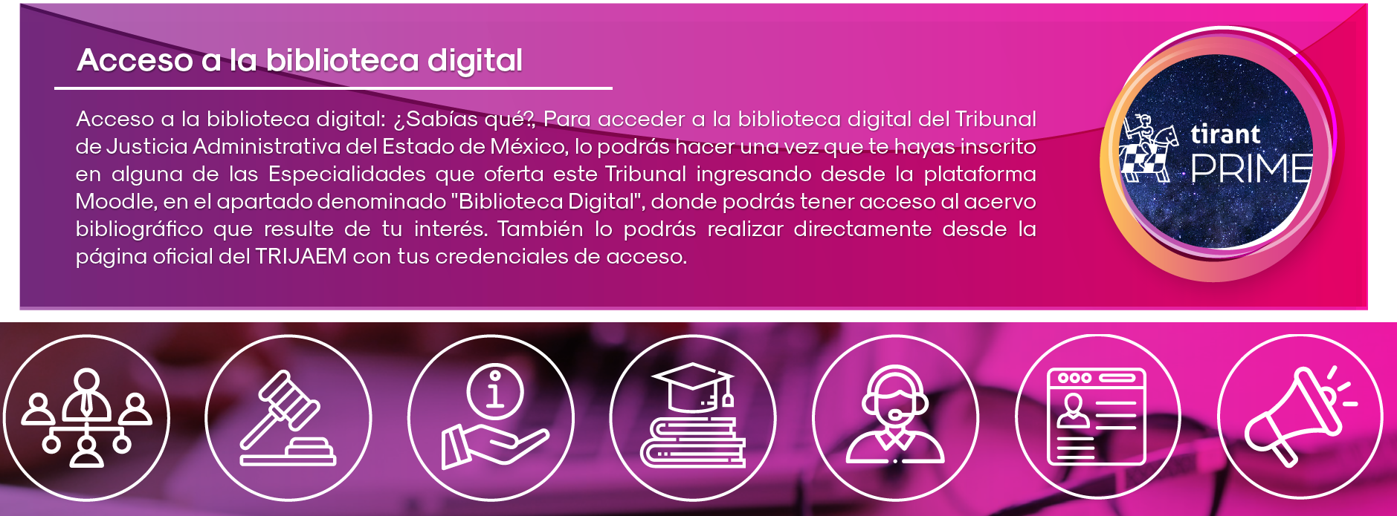
Confiable  Que sea creíble y fidedigna y que proporcione elementos y/o datos que  permiten la identificación de su origen, fecha de generación, de emisión y difusión de la  misma | 4 | Cuenta con información que proviene de las actividades sustantivas del Instituto de Justicia Administrativa del TRIJAEM. | 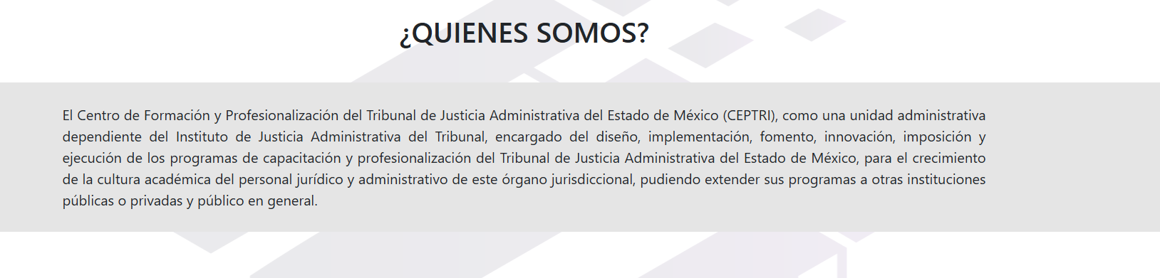  Información extraída del formulario enviado por el sujeto obligado.
Comprensible  Que es sencilla, clara y entendible para cualquier persona | 4 | Cuenta con videos e infografías que permiten sea un micrositio interactivo con la población, además que permite mayor comprensión, contando con un lenguaje ciudadano. | 
Oportuna  Que se publica a tiempo para preservar su valor y ser útil para la toma de  decisiones de las personas usuarias | 4 | Permite que los profesionales del Derecho y de carreras académicas afines se profesionalicen en las especialidades que ofrece el TRIJAEM, adicional a que permite que se cuente con un mejor desempeño. | 
Veraz  Que sea exacta, refiera o manifieste siempre la verdad respecto de lo generado,  utilizado o publicitado por el Sujeto Obligado | 4 | Proporciona información para acceder a los servicios de profesionalización que ofrece el TRIJAEM, adicional a que es comprobable. | 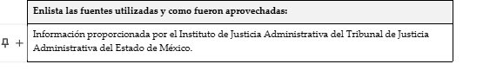  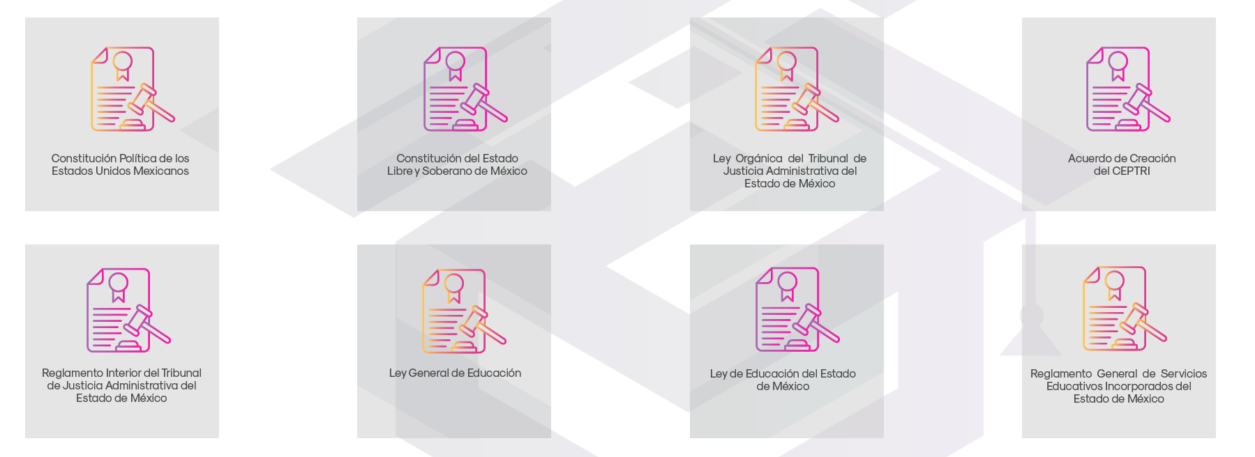  Información extraída del formulario enviado por el sujeto obligado.
Congruente  Que mantiene relación y coherencia con otra información generada,  utilizada y/o publicada por el Sujeto Obligado | 4 | La información contenida en el micrositio del CEPTRI es proporcionada en concordancia con la normatividad que lo regula.
Verificable  Que es posible comprobar la veracidad de la información, así como  examinar el método por el cual el Sujeto Obligado la generó | 4 | La información proporcionada en el micrositio puede verificarse a través de los medios de contacto del Instituto de Justicia Administrativa así como consultable en los REVOE.
Completa  Que proporcione todos los datos, aspectos, partes o referentes necesarios  para ser global respecto del quehacer del Sujeto Obligado | 4 | Proporciona los elementos necesarios para acceder a las ofertas académicas que proporciona el TRIJAEM. | 
Actual  Que es la última versión de la información y es resultado de la adición,  modificación o generación de datos a partir de las acciones y actividades del Sujeto Obligado | 4 | Contiene la información actualizada respecto de las convocatorias de profesionalización respecto de las diversas especialidades que ofrece el TRIJAEM. | 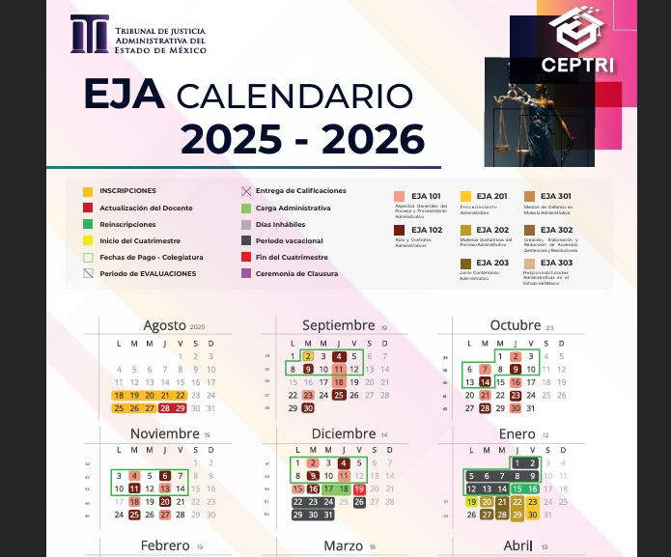
Datos abiertos | 4 | La información puede ser descargada en formato de datos abiertos. | 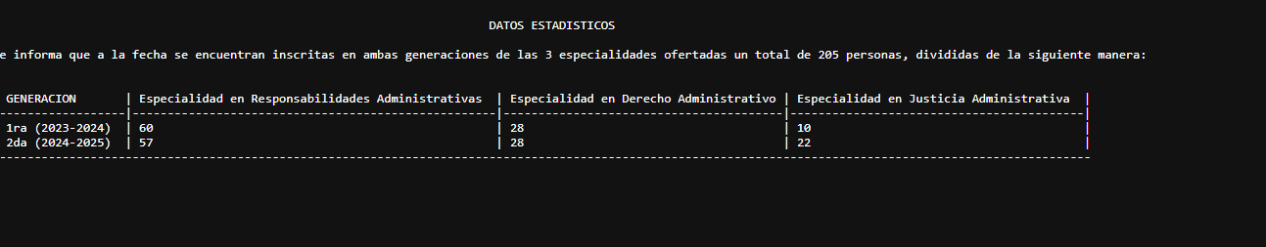
2. Contabilización de consultas o reutilización de la información en medios de difusión (0 a 10)
Existencia de mecanismos de registro de consultas y/o reutilización de información | 10 | Cuenta con un contador de visitas con el objetivo de conocer el alcance a la población en general que se tiene día a día, el cual nos permite seguir fortaleciendo los servicios en línea que se brindan. | 
Aprovechamiento del registro de consultas y/o reutilización de la información publicada | 10 | El micrositio propuesto ofrece una Encuesta de Satisfacción |   Información extraída del formulario enviado por el sujeto obligado.
3. La participación ciudadana efectiva e informada en el proceso de publicación y difusión de información proactiva (0 a 10)
La implementación de mecanismos de participación ciudadana, como encuestas, estudios de opinión, o cualquier otro ejercicio que derive en la aplicación de algún instrumento o herramienta que posibilite la apertura de las instituciones públicas hacia la participación efectiva de la población que haga uso de la información publicada de manera proactiva | 10 | Los datos obtenidos de la encuesta se analizan y, en caso, de ser necesario se implementan acciones para mejorar el servicio que se brinda, y atender de manera eficiente las fallas detectadas, siempre en busca de la mejora continua y el servicio. | 
El aprovechamiento de los mecanismos de participación ciudadana para la mejora de la publicación y difusión de información proactiva. | 10 | Permite a la población en general emitir el nivel de satisfacción respecto de la información que se pone a su disposición, para la mejora continua. | 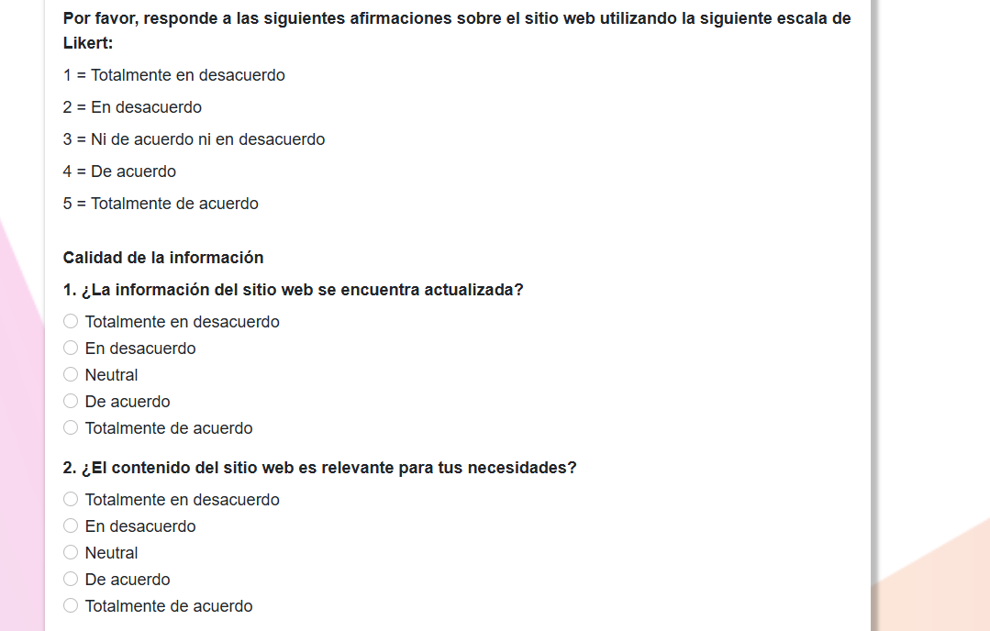  Información extraída del formulario enviado por el sujeto obligado.
4. Efectos positivos generados a partir de la información difundida en el marco de la política de TP (0 a 10)
El diseño e implementación de mecanismos de evaluación de la política de transparencia proactiva por parte de cada Sujeto Obligado | 10 | Se ha fortalecido un gobierno cercano a la ciudadanía mediante servicios de profesionalización eficientes y de calidad. Ahora, la población puede acceder fácilmente a información sobre las especialidades ofrecidas por el Tribunal de Justicia Administrativa, lo que beneficia a quienes buscan capacitarse. Esto permite reducir costos y ahorrar tiempo, evitando filas y esperas, al concentrar en un solo sitio toda la información necesaria sobre el Centro de Profesionalización del Tribunal de Justicia Administrativa del Estado de México.. | 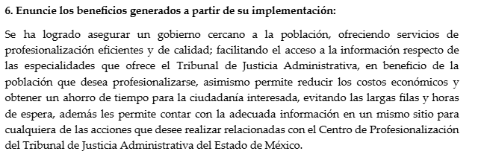  Información extraída del formulario enviado por el sujeto obligado.
5. La difusión de la información proactiva en medios distintos al internet (0 a 10)
Utilización e implementación de medios alternativos de divulgación de la información proactiva, como radiodifusión, televisión, medios impresos, lonas, perifoneo, pláticas informativas, asesorías, volantes, sistemas de comunicación para personas con discapacidad y otras herramientas específicas dirigidas a grupos con dificultades de uso y acceso a tecnologías de la información. | 10 | Se repartieron folletos y se realizó la difusión por redes sociales. | 

